
第四讲 物态变化一

跬步千里
温度与人们的生活息息相关。下列温度值，你认为合理的是（ ）
练1

A．儋州夏季平均气温约为46℃
B．人的正常体温约为36.5℃
C．冰水混合物的温度为100℃
D．适合人们洗澡的温度约为80℃
【答案】B
热力学温度T是国际单位制的七个基本物理量之一，单位为开尔文，简称开，符号为K，2018年11月16日，国际计量大会通过决议，以基本物理常数来定义1K的大小。热力学温度T与摄氏温度t的大小关系式为：T＝t+273.15，以下说法错误的是（ ）
练2

A．摄氏温度的0℃就是热力学温度的273.15K
B．1个标准大气压下水的沸点是100K
C．热力学温度的0K就是摄氏温度的﹣273.15℃
D．物体温度升高1℃时，也可以说物体温度升高1K
【答案】B
（1）如图1所示的体温计分度值是 ℃；若直接用它去测量实际体温为37℃的同学的体温，最终示数是 ℃。
练3

（2）图2所示，在标准大气压下，小荣用甲、乙两温度计分别测得的冰和水的温度，则 温度计是测水的温度的（选填“甲”或“乙”）；冰的温度为 ℃。
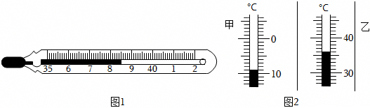
【答案】（1）0.1；38.5；（2）乙；﹣9。

小星在测量某液体的温度时，采用了如下几个步骤：
练4

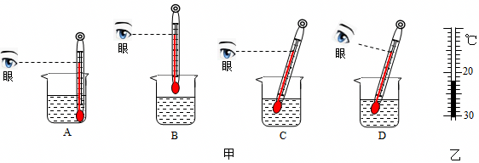
①选取适当的温度计；
②等待几分钟；
③操作如图甲中的
④估计待测液体的温度；
⑤按正确方法读数并记录。
正确的实验操作顺序为 （只写序号）。
温度计读数如图乙，此时此液体温度为 。
【答案】D；④①③②⑤；﹣22℃。
如图所示，这是意大利物理学家伽利略制造的世界上第一支温度计，它是由长颈玻璃瓶倒插在液体槽里构成的，外界温度改变时，可由玻璃管中的液面高低来标记温度，那么下列说法中正确的是（ ）
练5

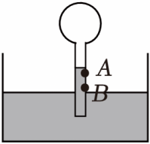
A．B点的刻度值应该小于A点的刻度值
B．液柱下降，表明液体缩小，此时气温下降
C．液柱上升，表明气体缩小，此时气温上升
D．增大烧瓶体积，可以提高伽利略温度计的测量精确度
【答案】D

如图甲，市场上有一种指针式寒暑表，是用双金属片作为感温元件的。不同物质在升高同样温度时，膨胀程度通常是不同的。已知在升高同样温度时，铜片比铁片的膨胀程度更大。如图乙所示，如果把铜片和铁片铆在一起，当温度变化时双金属片就会弯曲。关于寒暑表下列说法正确的是（ ）
练6

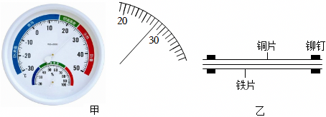
A．根据液体热胀冷缩的原理制成
B．此时的气温是32℃
C．温度升高时双金属片会向铜片一侧弯曲，形如“U”
D．温度升高时双金属片会向铁片一侧弯曲，形如“∩”
【答案】D
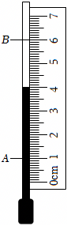
标准大气压下，把一自制煤油温度计的液泡放到冰水混合物中测量，玻璃管中的液面静止在A处；放到沸水中测量，玻璃管中的液面静止在B处。用一把刻度尺紧贴玻璃管放置，如图所示。以下说法正确的是（ ）
练7

A．此温度计的温度零刻度在刻度尺0cm处
B．此温度计测量范围为﹣20℃到120℃
C．此温度计的分度值为1℃
D．此时温度计的读数为40℃
【答案】B

一个标准大气压下，一刻度均匀的温度计放在冰水混合物中时，示数为10℃；用它测沸水的温度时，读数是90℃．若用它测得某容器中的温水为70℃，则温水的实际温度应为（ ）
练8

A．56℃ B．60℃ C．75℃ D．80℃
【答案】C

如图是“探究某物质熔化和凝固规律”的实验图像，下列说法错误的是（ ）
练9

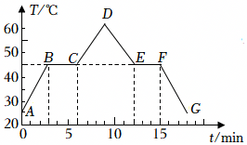
凝固过程温度先降低后不变再降低
B．在BC段，该物质吸热温度不变
C．该物质凝固过程持续了4min
D．该物质的凝固点是45℃
【答案】C
两套完全相同的（如图甲所示）加热装置，两套装置的试管中分别装有少量的相等体积的M固体和N固体，它们的加热时间温度曲线如图乙所示，在35min内M物质从固体熔化成了液体，N物质始终是固体，则下列说法正确的是（ ）
练10

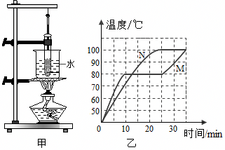
A．由图乙知，M、N 都是晶体
B．由图乙知，M是晶体、N 是非晶体
C．这种加热方式一般称为“水浴法”，优点是被加热物质受热较均匀，缺点是被加热物体温度一般不会超过 100℃
D．第 15min 时 M 物质是固态或液态或固液共存
【答案】C
火星车车体内的保温晶体材料“正十一烷”，在火星白天26℃时呈液态，在火星夜晚﹣60℃时呈固态，它实现保温功能的原理如图，其熔点可能为（ ）
练11

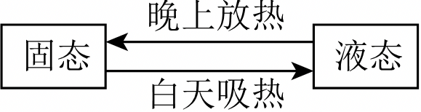
A．26℃ B．﹣26℃ C．60℃ D．﹣60℃
【答案】B
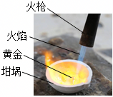
黄金回收的工作人员使用火枪喷出的火焰把装在坩埚里的黄金熔化，坩埚一直为固态；表中是三种常见的坩埚熔点和火焰温度，已知黄金的熔点为1064℃，则选项中的组合可以用于熔炼黄金的是（ ）
练12

坩埚类型 | 熔点/℃
石墨坩埚 | 3652
石英坩埚 | 1713
粘土坩埚 | 1600﹣1700
燃料类型 | 火焰最高温度/℃
甲烷 | 900
丁烷 | 1500
乙炔（加氧） | 3000

A．石墨坩埚和甲烷
B．石英坩埚和乙炔（加氧）
C．粘土坩埚和乙炔（加氧）
D．石英坩埚和丁烷
【答案】D
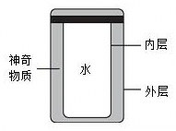
市场上有一种“55℃保温杯”，外层为隔热材料，内层为导热材料，夹层间有“神奇物质”。开水倒入杯中数分钟后，水温降为55℃且能较长时间保持不变。“神奇物质”在55℃（ ）
练13

A．一定处于固态
B．一定处于液态
C．一定处于固、液混合态
D．以上情况都有可能
【答案】D
回答下列问题：
练14

（1）如图1所示，一只小狗用舌头舔地上的井盖，被粘住了，动弹不得，该过程是________（填物态变化名称），要________（填“放”或“吸”）热．
（2）如图2所示，澳大利亚昆士兰州的一条道路上的沥青被烤化，被烤化后的沥青裹挟在过往车辆的车轮上造成50多辆汽车受损，沥青被烤化是________（填物态变化名称），要________（填“放”或“吸”）热．

（3）如图3所示，小梦发现肥皂泡在很冷的室外会迅速结冰，掉落在地面如同散落的玻璃球，该过程是________（填物态变化名称），要________（填“放”或“吸”）热．
（4）小明利用水结成的冰来给发烧中的爸爸进行物理降温，其主要利用冰________（填物态变化名称）时要________（填“吸热”或“放热”）．
（5）深秋，为避免树上的桔子在夜间气温骤降时被冻伤，果农经常在傍晚给桔子树喷水，当夜间气温骤降时，水________（填写物态变化的名称）时________（选填“放出”、“吸收”）热量，使温度不会降得太低，所以没有冻坏桔子．
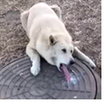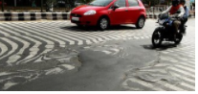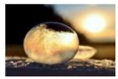
图1 图2 图3
【答案】（1）凝固；放；（2）熔化；吸；（3）凝固；放；（4）熔化；吸热；（5）凝固；放出

如图甲所示是同学们“探究冰熔化时温度的变化规律”的实验装置。
练15

（1）自下而上组装实验器材时，要先放置并 酒精灯，能够使酒精灯外焰给烧杯加热。
（2）为了完成实验，还需要的测量器材是 。
（3）在实验过程中，观察到 即可判断冰开始熔化了。
（4）实验中小丽收集到了如表1所示的证据。
表1
时间/min | 0 | 1 | 2 | …… | 17 | 18
温度/℃ | ﹣10 | 0 | 0 | 0 | 0 | 5
状态 | 固态 | 固态 | 固液共存 | 固液共存 | 液态 | 液态
分析证据可得的实验结论是：冰熔化时， 。
（5）如图乙是小刚进行实验绘制出的温度﹣时间图像，其中没有出现明显的水平段，实验的操作和记录均无错误，则原因可能是 。（写出一种即可）

（6）同学们在综合实践活动中想制作一个医用冷藏盒，可选择冰或者不同浓度的盐水结成的冰来给药品降温，他们测量了不同浓度的盐水的凝固点，记录数据如表2所示。
表2
盐水浓度/% | 10 | 12 | 14 | 16 | 18 | 20 | 22 | 24 | 26
凝固点/℃ | ﹣6 | ﹣7 | ﹣8 | ﹣10 | ﹣14 | ﹣16 | ﹣19 | ﹣15 | ﹣1.8
根据表1和表2中的数据，小刚认为选用浓度22%的盐水结成的冰给冷藏盒中的药品降温效果最好，大家讨论后认为这一结论并不可靠，根据盐水凝固点随浓度的变化特点，还需要选择 的盐水进行多次实验。
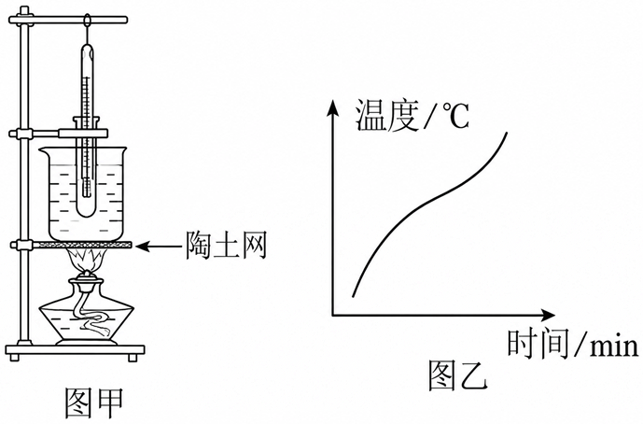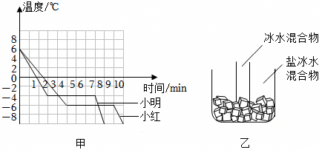丙
（7）如图丙，将一个装有冰水混合物的试管放入正在凝固的盐冰水混合物中，则试管内冰水混合物中水的质量会________（选填“变大”、“变小”或“不变”）．若将一个装有冰水混合物的试管放入正在凝固的冰水混合物中，则试管内冰水混合物中水的质量会________（选填“变大”、“变小”或“不变”）．
【答案】（1）石棉网；（2）秒表；（3）出现液态水（固液共存状态）；（4）吸热，温度保持不变；（5）冰的质量太少；（6）20%～24%。（7）变少，不变
声明：试题解析著作权属菁优网所有，未经书面同意，不得复制发布日期：2026/6/1 18:48:03；用户：15915845059；邮箱：15915845059；学号：25300373


登高望远
某校学生进行了“自制温度计”的项目化学习，请完成下列问题：
练16

任务一：收集与温度计有关的资料，了解温度计发展历程、原理及使用方法。
最早的温度计是在1593年由伽利略发明的。他的第一只温度计是一根一端敞口的玻璃管，另一端带有核桃大的玻璃泡。使用时先给玻璃泡加热，然后把玻璃管插入水中。随着温度的变化，玻璃管中的水面就会上下移动，根据移动的多少就可以判定温度的变化和温度的高低。现在的温度计是利用固体、液体、气体受温度的影响而热胀冷缩等的现象为设计的依据，有液体温度计、气体温度计、指针式温度计等多种温度计供我们选择，但要注意正确的使用方法。
资料卡：在一定的范围内，水和空气的体积随着温度升高而升高。升高相同的温度时，水需要的时间比空气更长。当水的温度升高1℃时，其体积大约会增加0.00021倍。当空气温度升高1℃时，其体积大约会增加约0.00367倍。
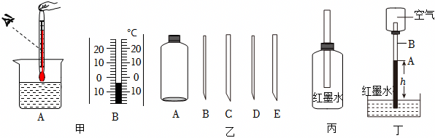
（1）如图甲A所示是项目小组同学在使用实验室温度计测量液体温度及读数时情景，使用和读数过程中存在的问题：① ；
② ；
若此时温度计如甲B所示，则所测温度为 ℃。

任务二：利用生活中物品自制温度计
【支架搭建】实验室里常用的水银温度计是利用了水银热胀冷缩的性质制作的。考虑到环保与安全，同学们决定把水银改成红墨水或空气。
【产品制作】小明准备的材料如图乙所示：120mL带塞子的玻璃瓶、四种不同颜色及粗细的吸管，以及打孔器等工具制作了简易液体温度计。

A为120mL透明玻璃瓶
B为内径为2mm的白色吸管
C为内径为1cm的白色吸管
D为内径为2mm的透明吸管
E为内径为1cm的透明吸管
（2）自制温度计时，先将玻璃瓶内 （ 选填“装满”或“不装满”）红墨水，再用插有吸管的瓶塞塞住瓶口。然后需要在吸管上标上刻度。请利用0℃的冰水混合物和50℃的恒温温水，以及记号笔、刻度尺，简要叙述如何在吸管上标上均匀刻度，要求最小刻度为1℃。
【产品改进】
（3）小明选择E吸管和其他材料制作如图丙所示的温度计，发现吸管上的刻度太过密集，观察困难。请你选择现有的材料进行改进，并说明理由。
。
【产品交流和评价】
（4）如图丁，是小华仿制的一款伽利略温度计。一个充满气体的细口瓶用细玻璃管连接后插在装有红色液体的容器中，细管中的红色液面清晰可见。当发现其液面由A上升到B时，则表明气温在 （选填“升高”“降低”或“不变”）。
【答案】（1）读数时玻璃泡未浸没在被测液体中；视线与温度计中液柱的上表面没有相平；﹣4；（2）装满；见解析；（3）实验中，刻度过于密集，说明管径较大，需要选择管径较小的吸管，而白色吸管不利于观察，故选择D吸管改进；（4）降低。

